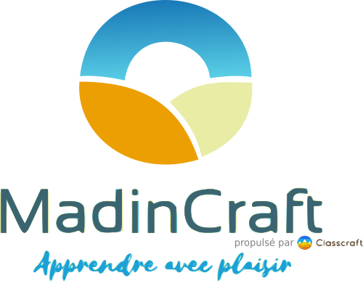

TEMOIGNAGES – PROMOTION 2018-2019

L’année scolaire 2018-2019 a été synonyme de jeu, d’aventures, d’activités non notées pour les élèves de la 502, classe sélectionnée par Mme Rose (professeure de mathématiques) afin de lancer le projet innovant “Gamification”. Mme Rose, porteur du projet, a entrepris, avec l’aide de deux collègues, Mme Polygone (professeure d’espagnol) et Mme Zami (professeure de français), d’adapter les mécanismes des jeux vidéo à la classe. Les objectifs principaux étaient de prévenir et traiter le décrochage scolaire mais aussi d’augmenter l’apprentissage autonome, la créativité, la motivation.
Les élèves ont vite adhéré aux principes du projet, stimulés par l’acquisition de points en classe, l’apprentissage sans la crainte de l’échec, la résolution de quêtes déposées sur la plateforme Classcraft par les enseignantes. Ces quêtes reposaient sur les notions de cours mais les élèves, libres d’y accéder à tout moment, n’y voyaient aucune contrainte. Leur enthousiasme était à la hauteur de celui des enseignantes qui pouvaient alors accorder plus d’attention aux élèves en difficulté, et point non négligeable, pouvaient mieux gérer la discipline.
“J’étais en 502 l’an dernier. J’ai participé au jeu. C’était bien. Ça m’a permis, avec de l’investissement, de pouvoir améliorer mes résultats, malgré mes difficultés. Ça m’a apporté beaucoup de bonnes choses, par exemple, une cohésion avec les autres élèves de la classe. Cette année, je suis en 4ème et je ne fais plus le jeu. Il y a une différence dans mon travail car on a plus de notes alors que l’an dernier nous avions simplement des XP, ce qui faisait moins ressortir le stress. Cette année, je m’en sors mais sans le jeu je me sens un peu dépaysé.” (Samuel)
“L’an dernier j’étais en 502. J’ai eu l’opportunité de jouer au jeu Classcraft. ça m’a permis d’augmenter ma moyenne, d’être plus sérieux, de faire mon travail personnel, et à avoir un bon comportement. Ce jeu était bien. Je pouvais l’utiliser chez moi, au CDI, et dans d’autres lieux hors de la salle de cours. ça m’a permis d’évoluer. Le jeu a créé une bonne ambiance dans la classe. Certains étaient à fond dans le jeu, comme moi, car ça m’intéressait. J’allais tout le temps sur la plateforme car des professeurs déposaient souvent des exercices. En classe, le jeu permettait aux élèves de participer car on pouvait gagner des points. Classcraft m’a beaucoup aidé l’an dernier.
Cette année, ça a complètement changé car je ne participe plus au jeu. Je dois me motiver pour recommencer à travailler comme avant, sans Classcraft. J’essaie de m’y habituer.” (David)

